**TALLER N°5**

**Actividad N°1**

¿ Qué es el balonmano?

¿Qué tipo de deportes es?

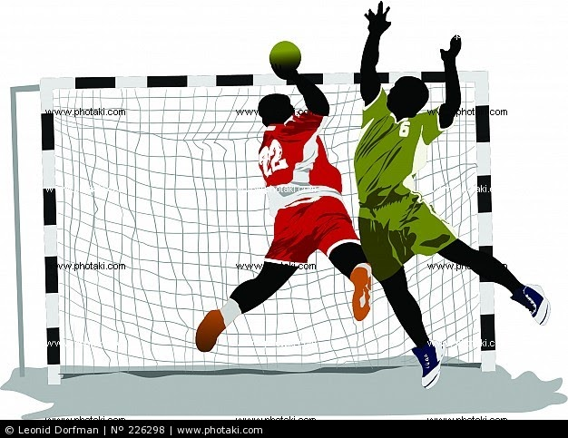

**Actividad N°2**

Trota y mueve tus articulaciones.

**Actividad N°3**

En hileras.

* Botea el balón en línea recta hasta el cono.
* Realiza pases.
* Ejecuta Lanzamientos al arco.

**Actividad N°4**

Se dividirá el curso en 5 equipos para Jugar partidos de balonmano.

**Actividad N°5**

Realiza ejercicios de flexibilidad.